МИНИСТЕРСТВО НАУКИ И ВЫСШЕГО ОБРАЗОВАНИЯ РОССИЙСКОЙ ФЕДЕРАЦИИ

Федеральное государственное автономное образовательное   
учреждение высшего образования

**"Южно-Уральский государственный университет**

**(национальный исследовательский университет)"**

**Высшая школа электроники и компьютерных наук**

**Кафедра системного программирования**

ОТЧЕТ

о выполнении практического задания № 5

по дисциплине

«Операционные системы семейства Unix/Linux»

|  |  |
| --- | --- |
|  | Выполнил:  студент группы КЭ-303  Старостенок Д.В.  Проверил:  ст. преподаватель кафедры СП  Варкентин В.В. |

Челябинск-2023

ОГЛАВЛЕНИЕ

ЗАДАНИЕ 3

1. РАБОТА С ТЕКСТОМ 4

1.1. Задание 1 4

1.2. Задание 2 4

1.3. Задание 3 5

1.4. Задание 4 5

1.5. Задание 5 7

1.6. Задание 6 8

1.7. Задание 7 11

1.8. Задание 8 15

КОНТРОЛЬНЫЕ ВОПРОСЫ 17

СПИСОК ЛИТЕРАТУРЫ 21

# ЗАДАНИЕ

Цель работы: изучить способы работы c текстом.

Задачи:

* Изучить основные команды и инструменты работы с текстом.

# РАБОТА С ТЕКСТОМ

* 1. Задание 1

Используя терминал (консоль) создайте структуру каталогов и файлов, как показано на рисунке 1 (Рис. 1).

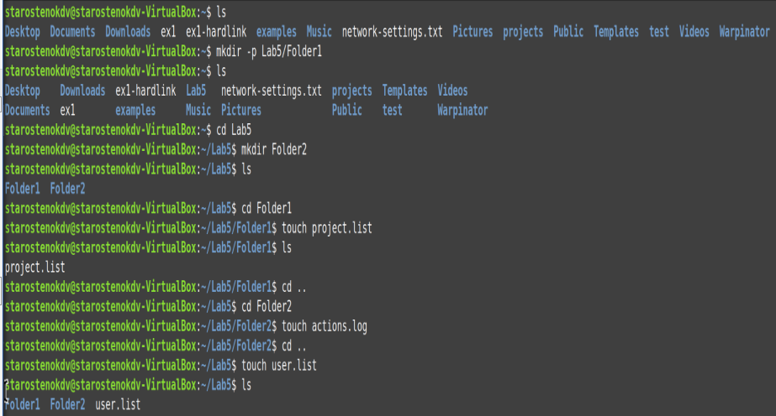

Рис. 1 – Создание структуры файлов

* 1. Задание 2

Используя текстовый редактор nano, отредактируйте файл user.list: задайте 5 блоков информации о пользователях, пример показан на рисунке 2 (Рис. 2). После завершения закройте с сохранением редактор nano (сочетание клавиш <Ctrl+X>).

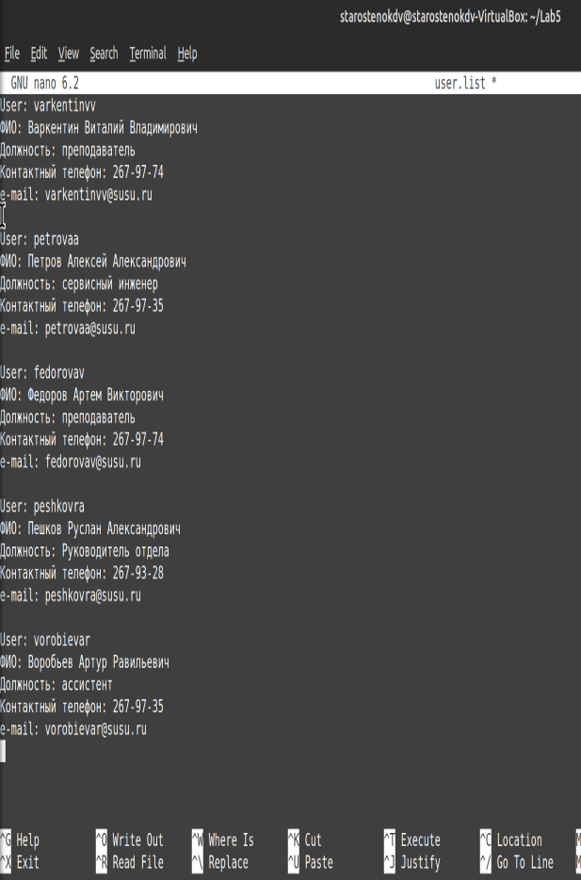

Рис. 2 – Заполненный user.list

Добавьте в файл actions.log две строки, как показано на рисунке 3 (Рис. 3).



Рис. 3 – Добавление строк в action.log

* 1. Задание 3

Выполните редактирование файла project.list, пример показан на рисунке 4. Данные из файлов project.list и user.list должны пересекаться (например, по фамилиям пользователей). Не забудьте добавить 2 строки с описанием даты и действия в файл actions.log.

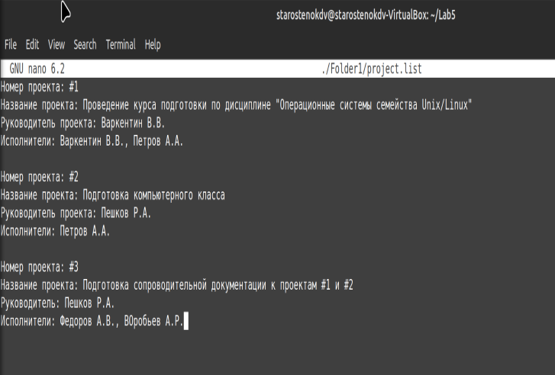

Рис. 4 – Редактирование файла project.list



Рис. 5 – Добавление строк в action.log

* 1. Задание 4

Чтобы не вбивать каждый раз сочетание команд date && echo создайте специальный скрипт (Рис. 6). От имени суперпользователя запустите редактор nano.

Добавьте в текстовом редакторе строки, показанные на рисунке 5. Более подробно процесс создания скриптов будет описан в практической работе 8.

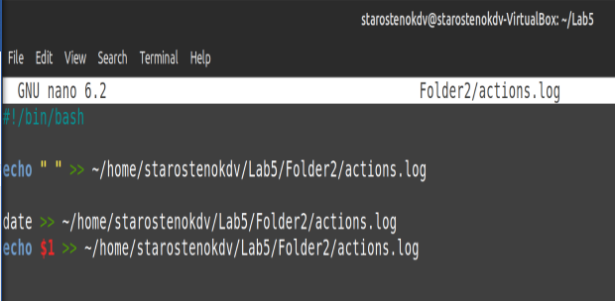

Рис. 6 – Создание скрипта для log

Сохраните скрипт в Folder2 под именем ***actionlog.sh.***

Сделайте ваш скрипт исполняемым, применив команду chmod +x.

Вызовите скрипт в терминале (Рис .7), указав в качестве аргумента описание действия, как показано на рисунке 6.

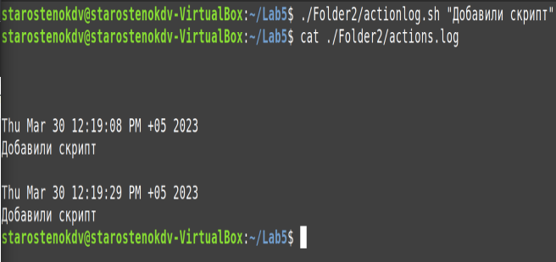

Рис. 7 – Вызов созданного скрипта

Чтобы не указывать путь к скрипту, создайте alias log (Рис. 8), как показано на рисунке 7. Вызовите скрипт, используя созданный alias и проверьте, изменился ли файл actions.log.

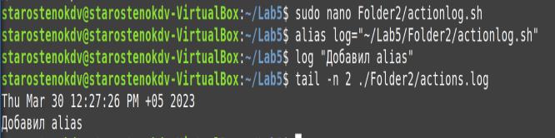

Рис. 8 – Создание и вызов alias log

Теперь вы можете использовать псевдоним log для записи в журнал действий.

* 1. Задание 5

Просмотрите содержимое файлов user.list и project.list при помощи команды cat. Не забудьте добавить в ваш журнал действий соответствующие записи (рисунок 8).



Рисунок 8

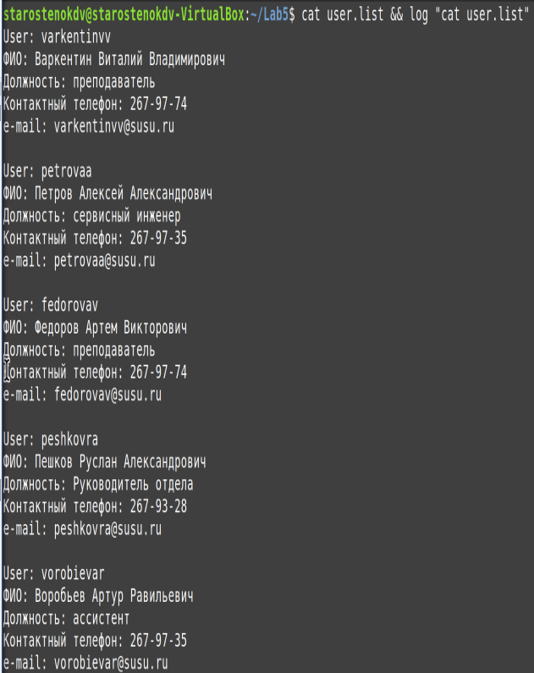

Рис. 9

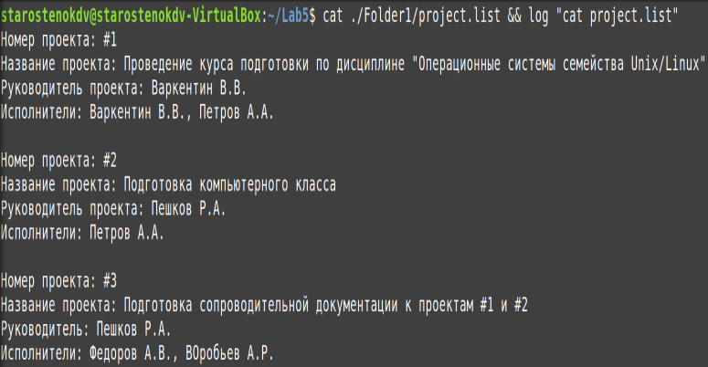

Рис. 10

Итак, самое время вам представиться. Используя созданный вами псевдоним log, запишите в файл actions.log следующую строку, в указанном формате: «Фамилия Имя Отчество студента, Номер группы».

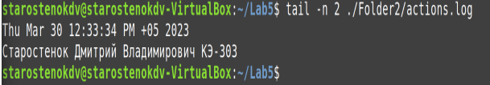

Рис. 11

* 1. Задание 6

Изучите команды head и tail продемонстрируйте преподавателю результат (Рис. 12): последовательно выведите первые 5 строк файла user.list и последние 9 строк файла actions.log в окно терминала, как показано на рисунке 9.

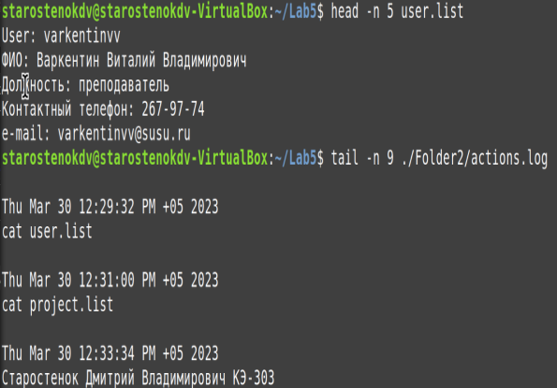

Рис. 12 – Вывод head и tail файла

Изучите команду grep и продемонстрируйте преподавателю результат:

- выведите строки в файле project.list (Рис. 13), используя шаблон для поиска «Название проекта» (рисунок 10);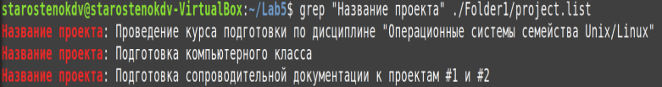

Рис. 13 – Вывод с шаблоном для поиска «Название проекта»

- выведите строки в файле user.list, используя шаблон «ФИО», а также следующие за результатом 3 строки (Рис. 14) (рисунок 11);

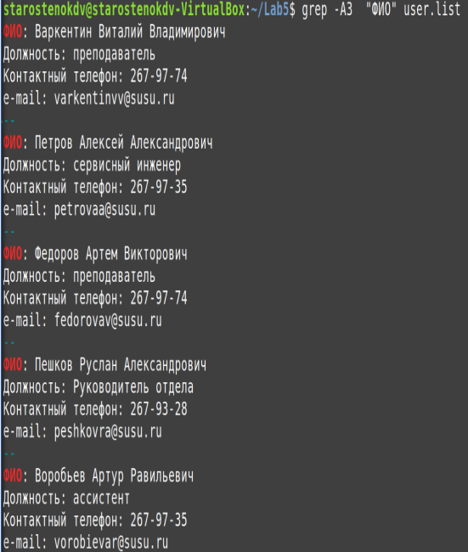

Рис. 14 – Вывод с шаблоном «ФИО», а также следующие за результатом 3 строки

- выведите строки в файле user.list, используя шаблон «ФИО», а также предшествующую им строку (Рис. 15) (рисунок 12);

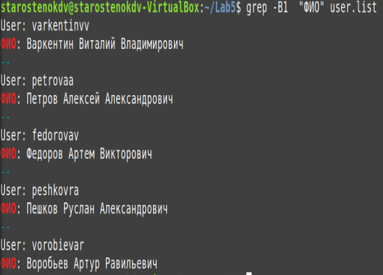

Рис. 15 – Вывод с шаблоном «ФИО», а также предшествующую им строку

- придумайте пример, чтобы вывести строки, используя выбранный вами шаблон, плюс минус 2 строки (Рис. 16).

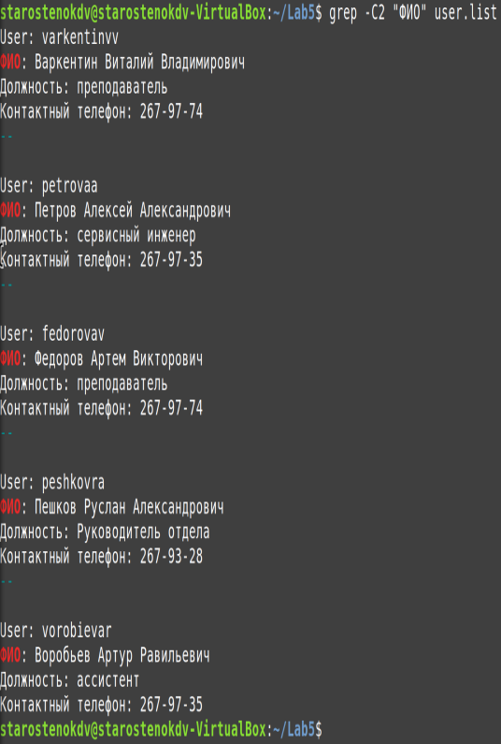

Рис. 16 – Вывод с шаблоном вывести строки, используя выбранный вами шаблон, плюс минус 2 строки

* 1. Задание 7

Изучите команды Linux, указанные в таблице и продемонстрируйте преподавателю результаты на основе разработанных вами примеров.

|  |  |  |  |
| --- | --- | --- | --- |
| sort | uniq | less | paste |
| comm | wc | tr | cut |
| nl | split |  |  |

Использование sort -k2 для сортировки по 2 параметру (Рис. 17).

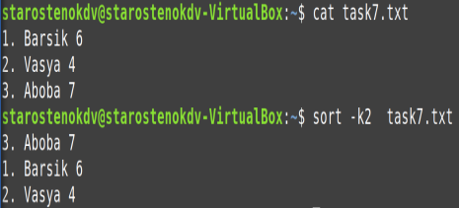

Рис. 17 – Использование sort

Использование uniq для вывода уникальных значений из файла (Рис. 18).

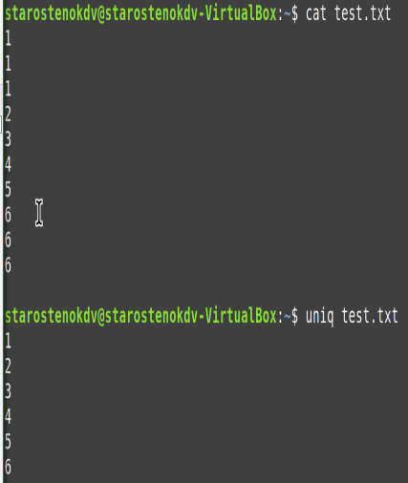

Рис. 18 – Использование uniq

Использование less для просмотра содержимого файла (Рис. 19).

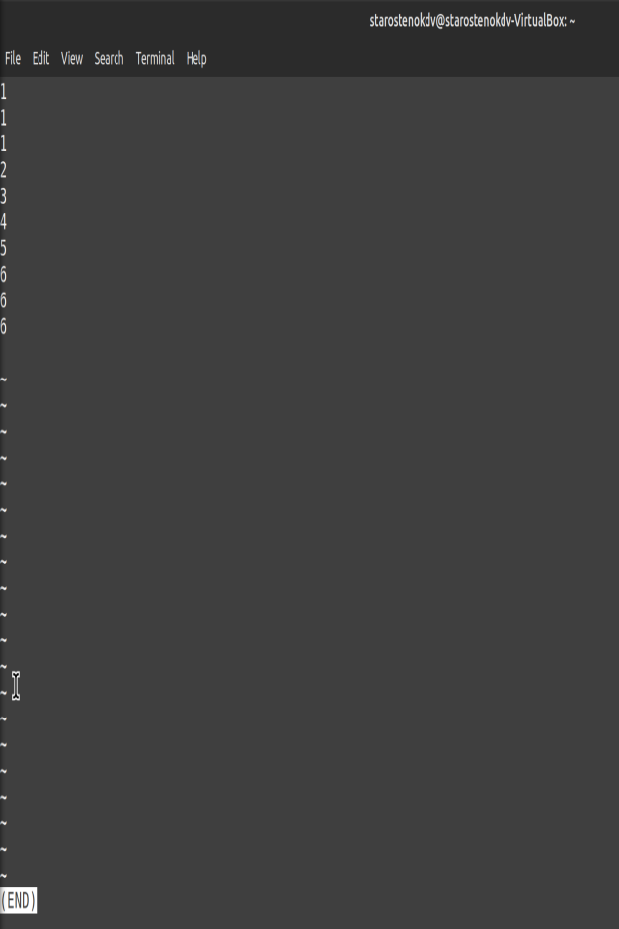

Рис. 19 – Использование less

Использование paste для объединения двух файлов (Рис. 20).

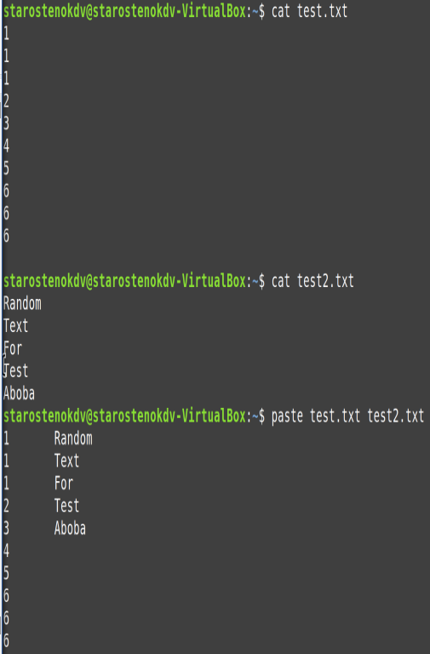

Рис. 20 – Использование paste

Использование comm для сравнения содержимого двух файлов. Она выводит три колонки: строки, которые есть только в первом файле, строки, которые есть только во втором файле, и строки, которые есть в обоих файлах (Рис. 21).

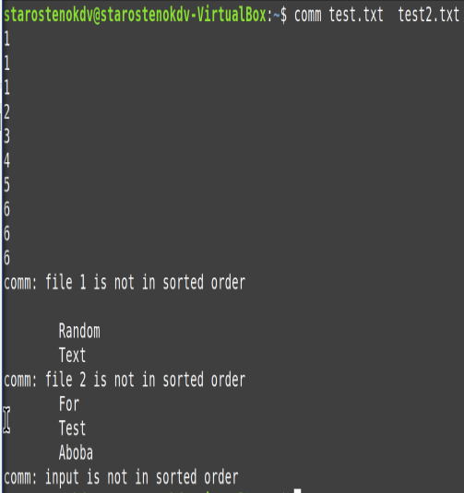

Рис. 21 – Использование comm

Использование wc для подсчета количества строк, слов и символов в файле или вводимых данных из стандартного ввода (Рис. 22).

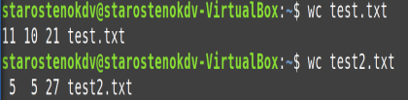

Рис. 22 – Использование wc

Использование tr, для перевода букв из верхнего в нижний регистр.



Рис. 23 – Использование tr

Использование cut с параметрами -d и -f для получения значений из текстового файла, которые находятся во втором столбце после разделителя в виде пробела (Рис. 24).

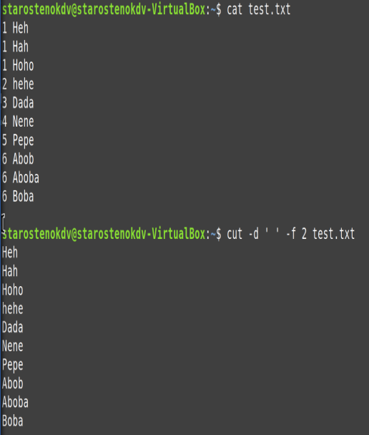

Рис. 24 – Использование cut

Использование nl, для вывода содержимого файла с нумерацией.

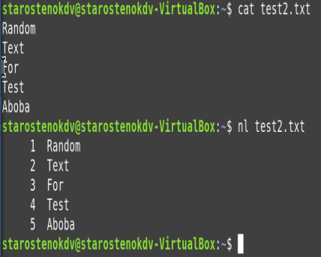

Рис. 25 – Использование nl

Использование split с параметром -l, чтобы разбить содержимое файла по разным файлам (Рис. 26).

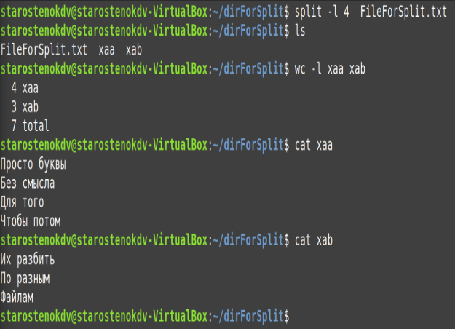

Рис. 26 – Использование split

* 1. Задание 8

Изучите команду tar:

- создайте архив каталога Lab5 (Рис. 27);

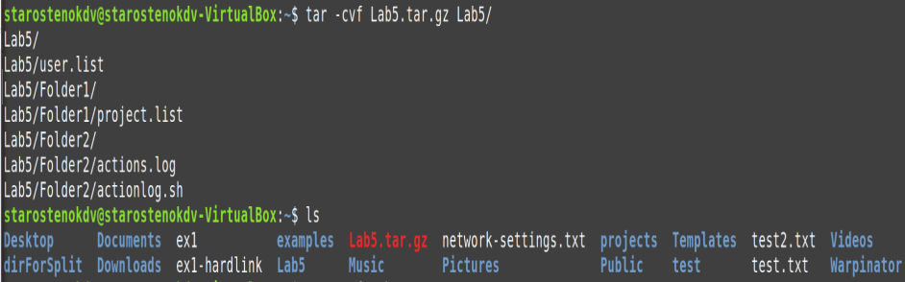

Рис. 27 – Создание архива

- выведите в терминал содержимое архива (Рис. 28).;

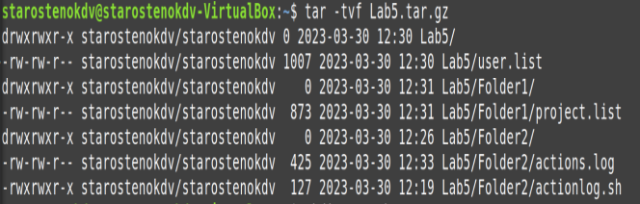

Рис. 28 – Вывод содержимого архива

- разархивируйте созданный архив в другой каталог (Рис. 29).

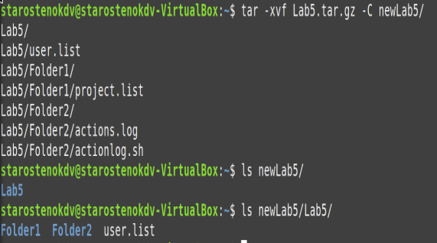

Рис. 29 – Разархивирование архива

# КОНТРОЛЬНЫЕ ВОПРОСЫ

1) Какую команду вы применяли для создания каталогов?

mkdir

2) Какую команду вы применяли для создания пустых файлов?

touch

3) Для чего применяют программу nano?

Для входа в текстовый редактор в командной строке, который используется для создания и редактирования текстовых файлов.

4) Как перенаправить вывод команды в текстовый файл? Как выполнить это действие с полным стиранием содержимого файла перед записью?

Оператор >. Например, ls > output.txt запишет результат выполнения команды ls в файл output.txt.

5) Для чего вы вызывали последовательное выполнение команд date && echo?

Для записи даты в log файл

6) Как сделать файл исполняемым?

chmod +x “Название скрипта”

7) Что такое alias и для чего его применяют?

Механизм в bash, позволяющий создавать собственные команды, которые являются альтернативными существующим командам или длинным командам. Например, alias ll='ls -la' создаст новую команду ll, которая будет выполнять команду ls -la.

8) Для чего применяют команду head? Как изменить количество строк в выводе?

Для вывода первых строк из файла или вывода первых строк, сгенерированных командой. По умолчанию выводится 10 строк.

9) Для чего применяют команду tail? Как изменить количество строк в выводе?

Для вывода последних строк из файла или вывода последних строк, сгенерированных командой

10) Для чего применяют команду cat?

Для вывода содержимого файла в терминал

11) Для чего применяют команду grep? Как указать количество строк в дополнении к стандартному выводу?

Для поиска строк в текстовых файлах, соответствующих заданному шаблону. Количество строк можно указать, используя опцию -A, -B или -C, например, "grep -A 5 pattern file.txt".

12) Для чего применяют команду sort?

Для сортировки строк в файле или выводимых данных. По умолчанию строки сортируются в лексикографическом порядке

13) Для чего применяют команду uniq?

Для поиска и удаления повторяющихся строк в файле или выводимых данных. По умолчанию uniq удаляет только соседние повторяющиеся строки, но можно указать и другие опции, например, -c для подсчета числа повторений каждой строки

14) Для чего применяют команду less?

Для просмотра содержимого файла в терминале, позволяя прокручивать файл вверх и вниз.

15) Для чего применяют команду paste?

Для объединения строк из нескольких файлов или стандартного ввода и вывода их в стандартный вывод.

16) Для чего применяют команду comm?

Команда comm используется для сравнения содержимого двух файлов, которые должны быть предварительно отсортированы. comm выводит три колонки: первая - строки, которые есть только в первом файле, вторая - строки, которые есть только во втором файле, третья - строки, которые есть в обоих файлах.

17) Для чего применяют команду wc?

Для подсчета числа строк, слов и байтов в файле или выводимых данных.

18) Для чего применяют команду tr?

Lля перевода или замены символов в потоке текстовых данных. Она принимает входной поток текста, заменяет каждый символ из набора символов на другой символ из заданного набора символов и выводит полученный результат в стандартный вывод. Например, команда tr 'a-z' 'A-Z' переведет все строчные буквы в заглавные во входном потоке.

19) Для чего применяют команду cut?

Для выборки определенных полей или символов из строк текстовых файлов.

Она принимает входной поток текста или имена файлов в качестве аргументов, а затем выводит только определенные колонки или символы, определенные по номерам. Например, команда cut -d',' -f1 file.txt выведет первый столбец из файла file.txt, разделенный запятыми.

20) Для чего применяют команду nl?

Для нумерации строк в файле или потоке текстовых данных

21) Для чего применяют команду split?

Для разбиения больших файлов на более мелкие файлы

22) Для чего применяют команду tar? Какие опции этой команды вы знаете?

Для создания, архивирования и распаковки tar-архивов, которые могут содержать несколько файлов и каталогов

# СПИСОК ЛИТЕРАТУРЫ

1. Курячий, Г. В. Операционная система Linux: Курс лекций : учебное пособие / Г. В. Курячий, К. А. Маслинский. – Москва : ДМК Пресс, 2010. – 348 с. – ISBN 978-5-94074-591-4. – Текст : электронный // Лань : электронно-библиотечная система. – Режим доступа: для авториз. пользователей. <https://e.lanbook.com/book/1202>
2. Романов, С. Л. Утилиты обработки текста в операционной системе Linux : учебное пособие / С. Л. Романов. – Санкт-Петербург : БГТУ "Военмех" им. Д.Ф. Устинова, 2013. – 21 с. – ISBN 978-5-85546-744-4. – Текст : электронный // Лань : электронно-библиотечная система. – Режим доступа: для авториз. пользователей. https://e.lanbook.com/book/63721
3. Романов, С. Л. Работа в операционной среде Linux: практикум для вузов : учебное пособие / С. Л. Романов. – Санкт-Петербург : БГТУ "Военмех" им. Д.Ф. Устинова, 2017. – 74 с. – Текст : электронный // Лань : электронно-библиотечная система. – Режим доступа: для авториз. пользователей. https://e.lanbook.com/book/121866
4. Войтов, Н. М. Основы работы с Linux. Учебный курс : учебное пособие / Н. М. Войтов. – Москва : ДМК Пресс, 2010. – 216 с. – ISBN 978-5-94074-148-0. – Текст : электронный // Лань : электронно-библиотечная система. – Режим доступа: для авториз. пользователей. https://e.lanbook.com/book/1198
5. Зубков, С. В. Linux. Русские версии / С. В. Зубков. – Москва : ДМК Пресс, 2007. – 347 с. – ISBN 5-94074-013-8. – Текст : электронный // Лань : электронно-библиотечная система. – Режим доступа: для авториз. пользователей. https://e.lanbook.com/book/1192